长治市试点企业征集入库简版操作手册V1.1

1、注册账号

企业在平台注册账号；平台地址：<http://60.220.220.240:8018/>

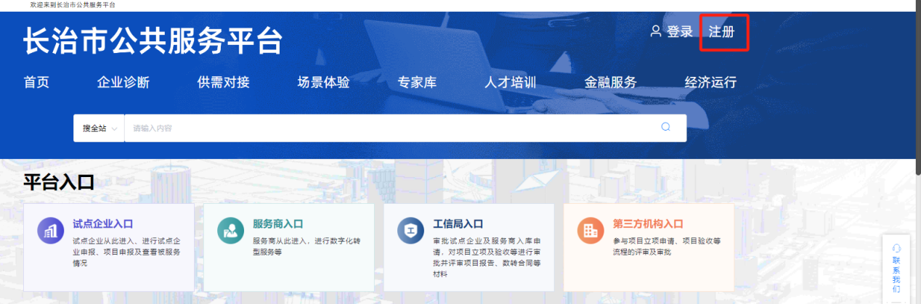

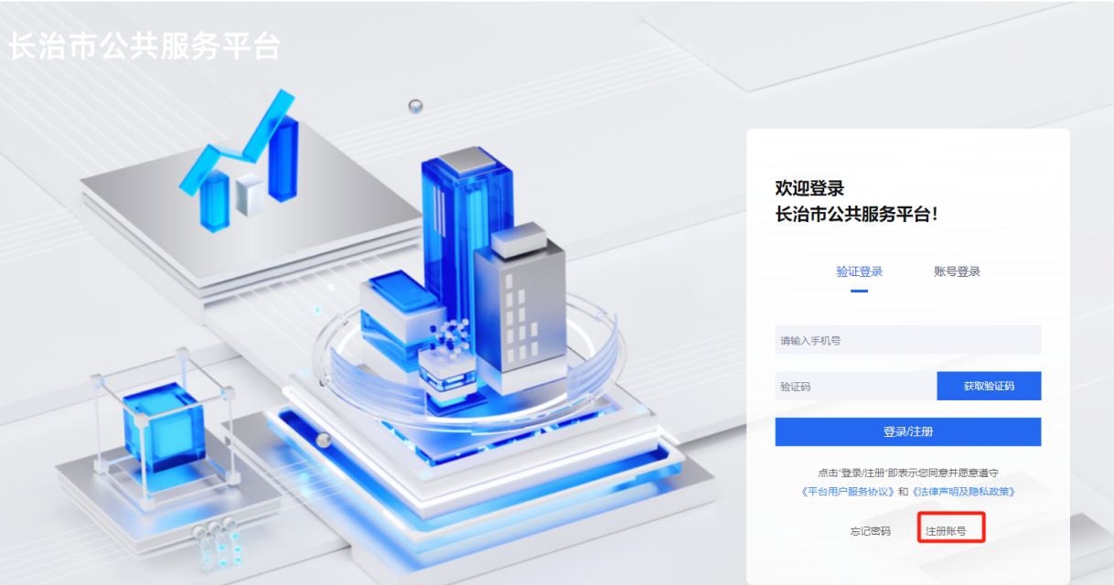

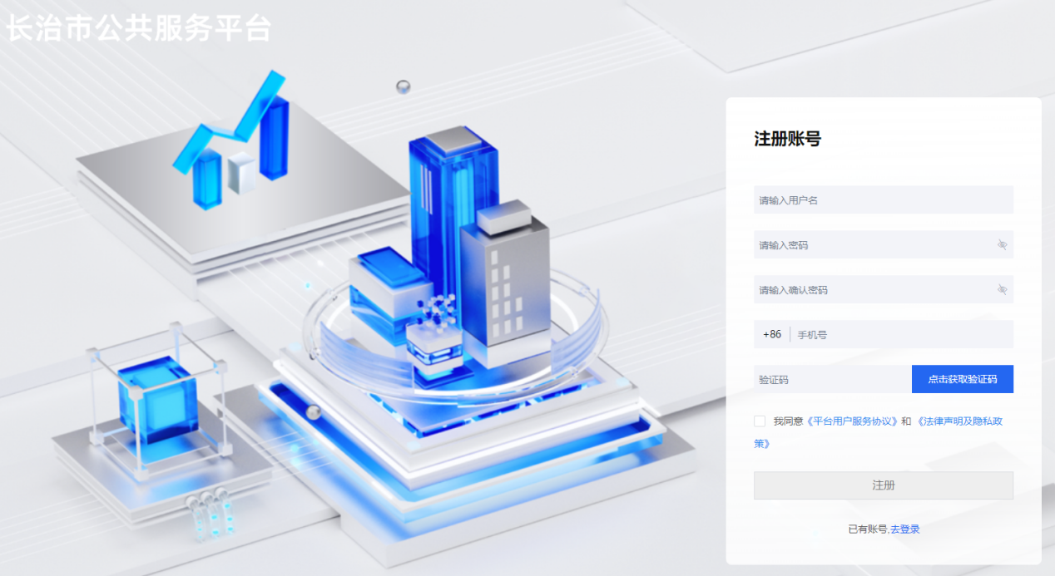

2、平台登录及角色认证

注册完成后，登录平台，登录后进入**工作台**进行企业角色认证；

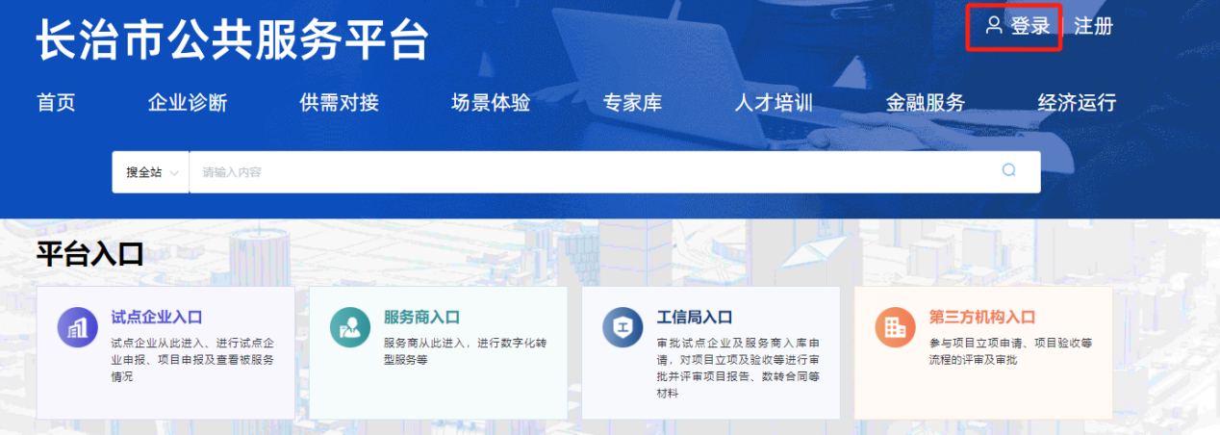

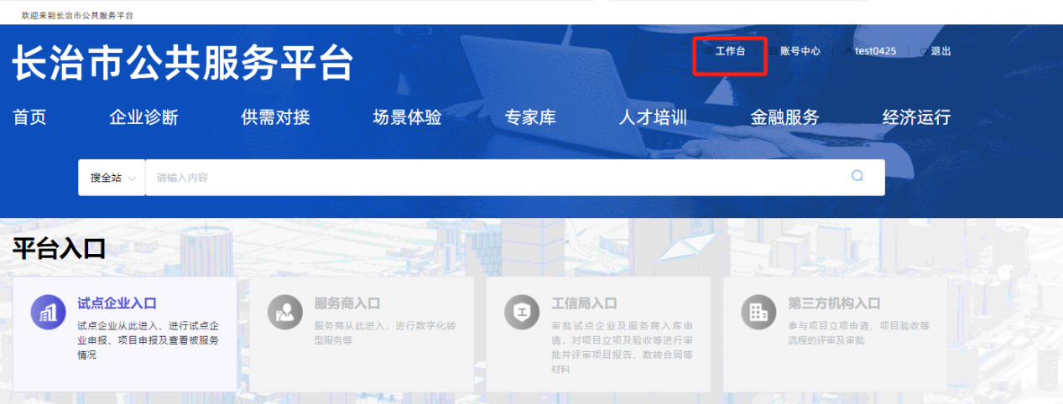

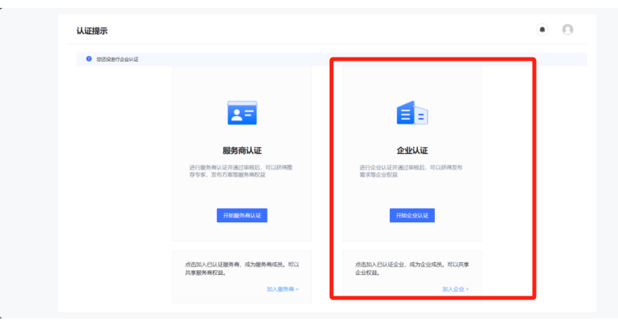

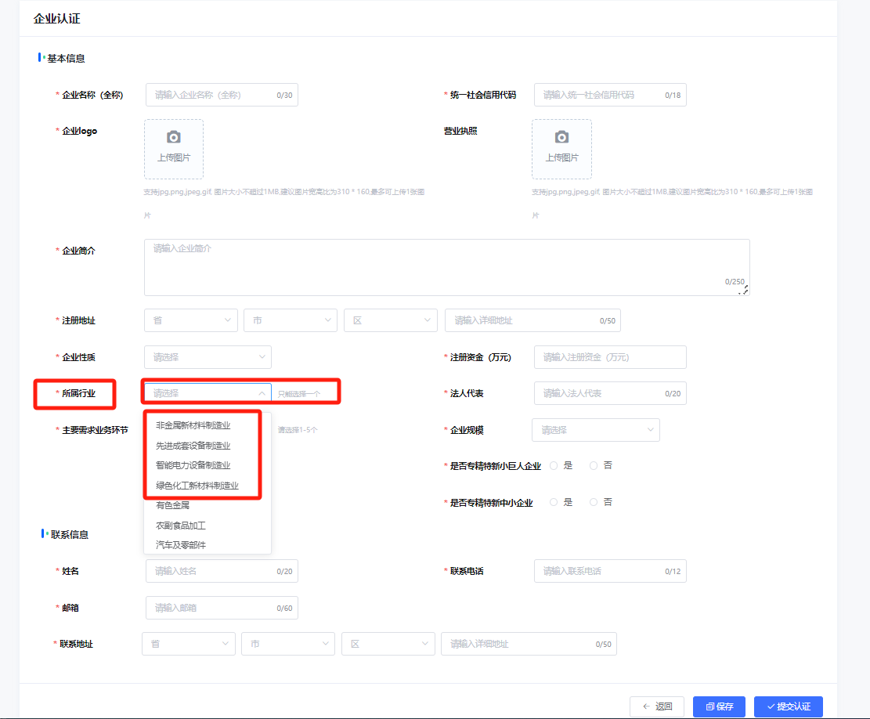

**注：所属细分行业从（非金属新材料制造业、先进成套设备制造业、智能电力设备制造业、绿色化工新材料制造业）四个试点行业中进行选取。**

1. 企业认证信息审核通过后，登录平台会展示相应的角色入口；以企业为例，企业登录后展示企业入口，其余入口置灰且不支持进入；

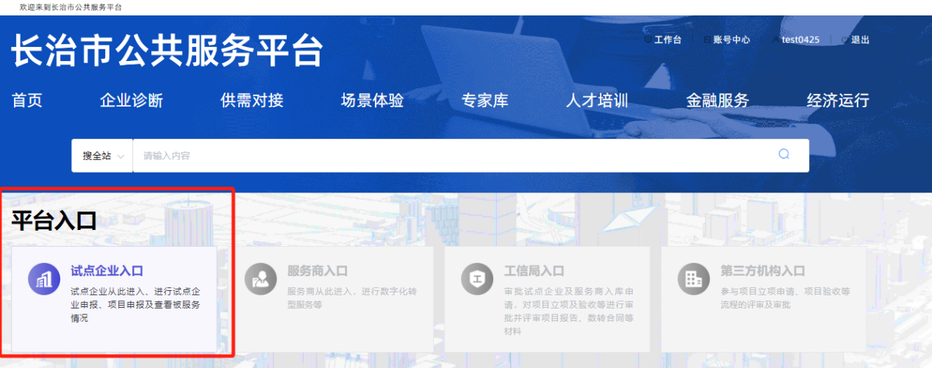

5、试点企业申报

根据角色进入相应入口，点击试点企业申报进入试点企业申报页面，点击“发起”按钮，**弹窗自动展示企业在平台认证部分信息（自动提取企业名称、行政区划、统一社会信用代码、试点行业等信息）**，点击弹窗页面的“发起”，即发起试点企业申报入库流程；

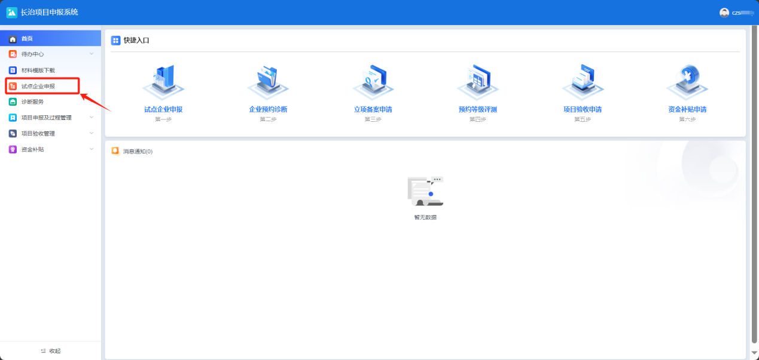



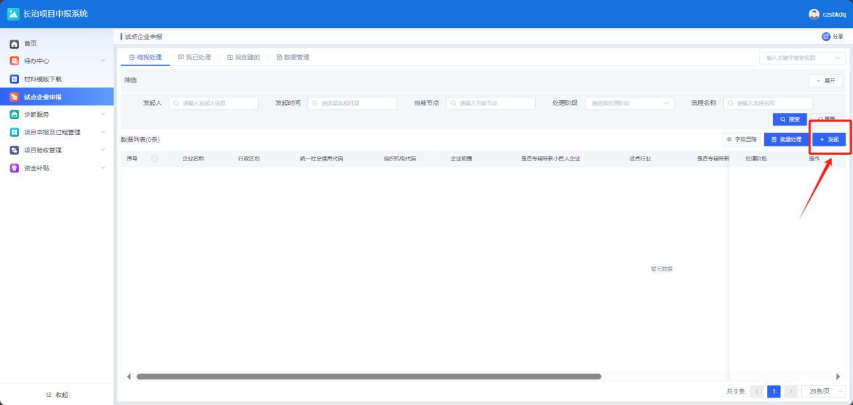

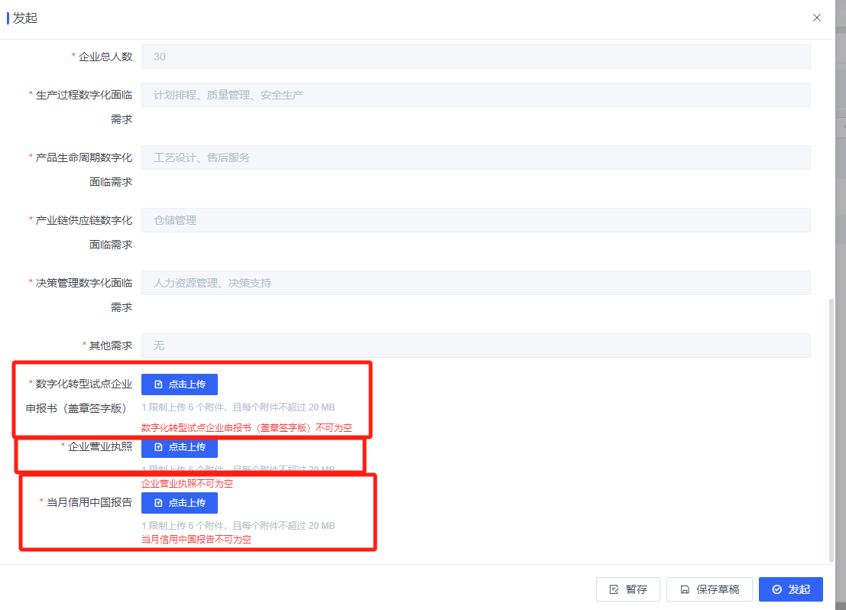

6、区县工信局审批

在平台登录区县工信局账号，登陆后展示工信局入口，其余入口置灰不支持进入；

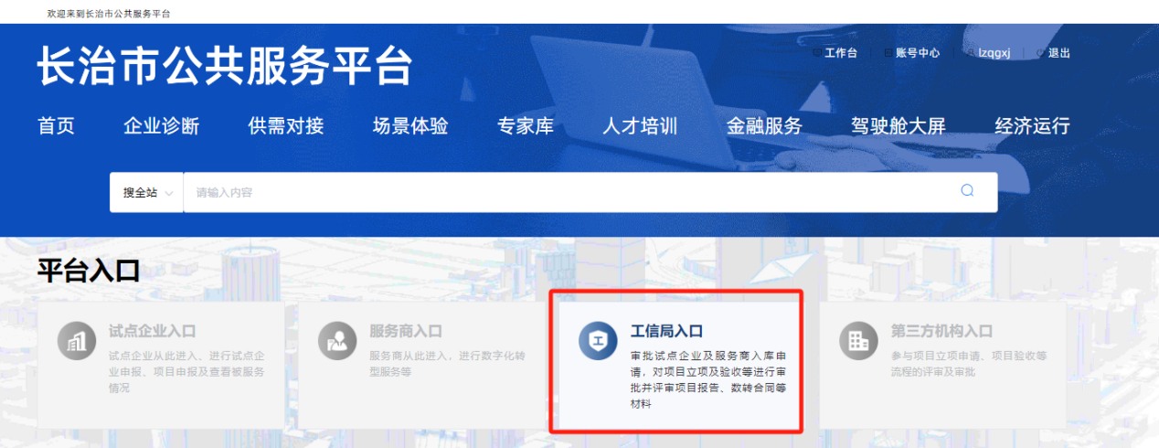

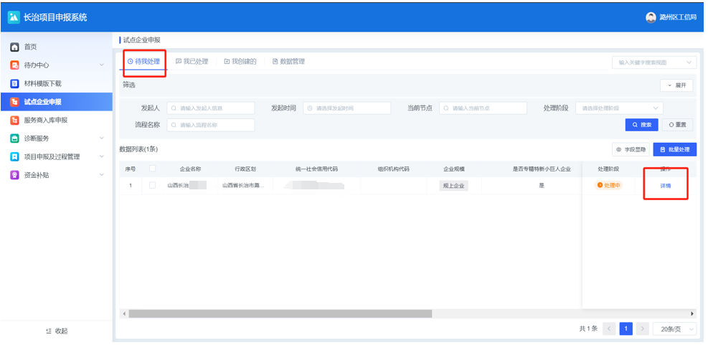

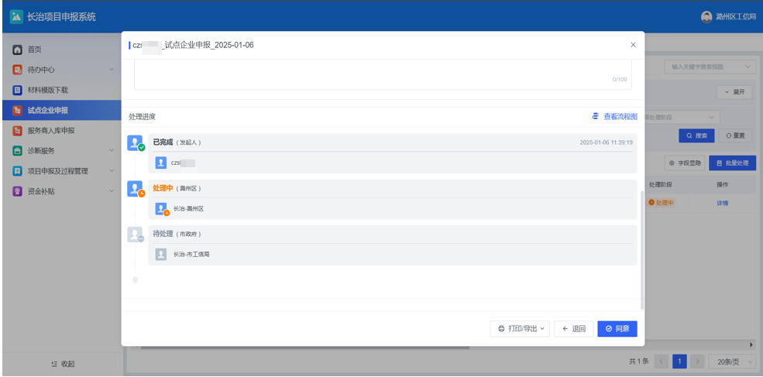

7、市工信局审批

在平台登录市工信局账号，登陆后展示工信局入口，其余入口置灰不支持进入；

